SPA-2021-800-000310

Obec Libá

a

CHEVAK Cheb, a.s.

KUPNÍ SMLOUVA NA VODOHOSPODÁŘSKOU STAVBU NEEVIDOVANOU V KATASTRU NEMOVITOSTÍ

OBSAH:

1. Předmět Smlouvy 4
1.1. Zařízení 4
1.2. Převod vlastnického práva k Zařízení 4
2. Kupní cena 4
2.1. Proces stanovení kupní ceny za Zařízení 4
2.2. Výše Kupní ceny Zařízení 4
2.3. Splatnost Kupní ceny za Zařízení 5
3. Stav převáděného Zařízení 5
3.1. Prohlášení Prodávajícího 5
3.2. Prohlášení Kupujícího 5
4. Okamžik převodu vlastnického práva 6
5. Doklady k Zařízení 6
6. Záruka na Zařízení 6
7. Odstoupení od Smlouvy 6
8. Změna Smlouvy 6
9. Korekce plnění smlouvy 6
10. Ustanovení společná a závěrečná 7
10.1. Platnost a účinnost Smlouvy 7
10.2. Počet vyhotovení Smlouvy 7
11. Prohlášení Smluvních stran 7

Příloha č. 1 ……………………………………...…………………………………………….9

NÍŽE UVEDENÉHO DNE, MĚSÍCE A ROKU:

- Obec Libá,
Libá 220
351 31 Libá
IČ: 00254037
Zastoupena: Radek Jaroch, starosta

Číslo účtu: 0781902399/0800

(dále jen „Prodávající“)
a

2. CHEVAK Cheb, a.s.,
se sídlem Cheb, Tršnická 4/11, PSČ 350 02
IČ: 49787977, DIČ: CZ49787977
zapsaná 1.1.1994 u Krajského soudu v Plzni
Obchodní rejstřík, oddíl B, vložka 367
Zastoupena:
Mgr. Davidem Bracháčkem, předsedou představenstva
Ing. Milanem Míkou, místopředsedou představenstva
Bankovní spojení: KB 14102331/0100
ČS 218122/0800

(dále jen „Kupující“, resp. „CHEVAK“)

(Prodávající a Kupující, resp. CHEVAK společně dále jen „Smluvní strany“, každý jednotlivě pak též jen „Smluvní strana“)

VZHLEDEM K TOMU, ŽE:
- Prodávající má ve svém výlučném vlastnictví vodohospodářskou stavbu, viz Příloha č. 1, která je dále specifikována v čl. 1.1. této kupní smlouvy (dále jen „Zařízení“);
- Prodávající sepsal s Kupujícím dne 19.8.2024 Žádost o odkup Zařízení (na uzavření kupní smlouvy na Zařízení) (dále jen „Nabídka“);
- Kupující posoudil Žádost o odkupu Zařízení do jeho vlastnictví v souladu s Pravidly rozvojových investic a odkupů vodohospodářských staveb vyvolaných nebo zřizovaných cizími investory, která byla schválena Představenstvem CHEVAKu dne 7.9.2020 s účinností od 7.9.2020 (dále jen „Pravidla odkupu“) a o odkup má zájem.

uzavírají spolu tuto

KUPNÍ SMLOUVU NA VODOHOSPODÁŘSKOU STAVBU NEEVIDOVANOU V KATASTRU NEMOVITOSTÍ (dále jen „Smlouva“):

Předmět Smlouvy

Zařízení
Prodávající má ve svém výlučném vlastnictví vodohospodářskou stavbu (vodní dílo), která se sestává z následujících částí:

Vodovod I
Vodovodní rozvodný řad, umístěný na p.p.č. 2533/3, 697/1, 2533/4, 2870, 652/1, 652/2 a 2941 k.ú. Libá, 555, 614, 596, 557, 428/41, 535, 428/40, 540, 536, 575, 569, v k.ú. Hůrka u Libé a 498/1, 176/1, 192/1, 495/4, 128/1, 142, 492 a st.p.č. 12/1 v k.ú. Lužná u Františkových Lázní, obec Libá, s následujícím technickými parametry: vodovodní řad PE d63 v celkové délce 114 m; vodovodní řad PE d110 v délce 1242 m a vodovodní řad PE d90 v celkové délce 1771 m. Celkem 3127 m.
Užívání zařízení bylo povoleno rozhodnutím č.j. MUCH 82873/2010 ze dne 24.11.2010 odborem stavebního a životního prostředí Městského úřadu v Chebu.

Vodovod II
- Vodovodní rozvodný řad, umístěný na p.p.č. 491/2, 491/1, 473/7, 118/10 v k.ú. Lužná u Františkových Lázní, obec Libá, s následujícími technickými parametry: vodovodní řad PE d90, délka 294 m.
Užívání zařízení bylo povoleno rozhodnutím č.j. MUCH 69333/2019 ze dne 23.8.2019 odborem stavebního a životního prostředí Městského úřadu v Chebu.

- Vodovodní rozvodný řad, umístěný na p.p.č. 2634/1 a 111/1 v k.ú. Libá, obec Libá, s následujícími technickými parametry: vodovodní řad PE d90, délka 93 m.
Užívání zařízení bylo povoleno rozhodnutím č.j. MUCH 91466/2016 ze dne 9.1.2017 odborem stavebního a životního prostředí Městského úřadu v Chebu.

- Vodovodní rozvodný řad, umístěný na p.p.č. 588, 530, 529, 531, 583, 596 a 598 v k.ú. Hůrka u Libé, obec Libá, s následujícími technickými parametry: vodovodní řad PE d63, délka 201 m.

Převod vlastnického práva k Zařízení
Prodávající za podmínek uvedených v této Smlouvě převádí své vlastnické právo k Zařízení na Kupujícího.

Kupující od Prodávajícího Zařízení bezvýhradně přejímá do svého výlučného vlastnictví a zavazuje se za něj Prodávajícímu zaplatit dohodnutou kupní cenu.

Kupní cena

Proces stanovení kupní ceny za Zařízení
Smluvní strany se dohodly na tom, že při stanovení kupní ceny za Zařízení se vychází ze zbytkové životnosti Zařízení, a to dle technického stavu a dokumentace k Zařízení.

Výše Kupní ceny Zařízení
Smluvní strany se s ohledem na obsah čl. 2.1. této Smlouvy dohodly na kupní ceně za Zařízení ve výši: Vodovod I 1 013 175 Kč (slovy: jeden milion třináct tisíc sto sedmdesát pět korun českých), stanovená tržní výnosovou metodou na základě aktualizovaného propočtu ekonomického prospěchu k roku 2024.
V roce 2009 společnost CHEVAK Cheb, a.s. uhradila na základě Smlouvy o uzavření budoucí kupní smlouvy ze dne 21.10.2009, zálohu na kupní cenu za Vodovod I ve výši 1 459 523 Kč.
Smluvní strany se dohodly, že částka 446 348 Kč, stanovená jako rozdíl mezi poskytnutou zálohou na kupní cenu a stanovenou kupní cenou za Vodovod I výnosovou metodou na základě aktualizovaného propočtu ekonomického prospěchu k roku 2024, bude započtena na cenu za Vodovod II.

Smluvní strany se dohodly na kupní ceně za Zařízení ve výši: Vodovod II a) 379 962 Kč, b) 6 459 Kč, c) 47 840 Kč, Celkem Vodovod II 434 261 Kč (slovy: čtyři sta třicet čtyři tisíc dvě stě šedesát jedna korun českých), stanovená tržní výnosovou metodou na základě aktualizovaného propočtu ekonomického prospěchu k roku 2024.

Po započtení částky 446 348 Kč, stanovené jako rozdíl mezi poskytnutou zálohou na kupní cenu a stanovenou kupní cenou za Vodovod I, na kupní cenu za Vodovod II ve výši 434 261 Kč uhradí Prodávající Kupujícímu částku 12 087 Kč (slovy: dvanáct tisíc osmdesát sedm Kč) jako doplatek vyúčtované zálohy.

Kupní cena za Vodovod I a kupní cena za Vodovod II jsou základem pro stanovení účetních a daňových odpisů Kupujícího (dále jen „Kupní cena“).

Splatnost Kupní ceny za Zařízení
Prodávající se zavazuje uhradit vzniklý rozdíl z vyúčtování kupní ceny a odečtené zálohy na základě vystavené faktury Prodávajícím.

Faktura bude vystavena do 30 dnů od podpisu této smlouvy. Vzniklý rozdíl z vyúčtování kupní ceny bude Prodávajícím uhrazen do 30 dní od data doručení faktury Kupujícímu.

Stav převáděného Zařízení

Prohlášení Prodávajícího

Prodávající seznámil Kupujícího se stavem převáděného Zařízení a prohlašuje, že Zařízení je způsobilé k užívání odpovídajícímu jeho účelu, a že na něm neváznou žádná práva třetích osob.

Prodávající prohlašuje, že je výhradním vlastníkem vodohospodářského zařízení, které vzniklo na základě privatizačního projektu č. 20917 ze dne 27. 07. 1993 vlastníkem vodohospodářské stavby Vodovod Hůrka a Vodovod Sorkov, v obci Libá, v místní části Hůrka.

Prohlášení Kupujícího
Kupující prohlašuje, že se se stavem Zařízení seznámil v rámci procesu stanovení Kupní ceny Zařízení dle čl. 2.1. této Smlouvy, a že Zařízení přebírá do svého výlučného vlastnictví.

Okamžik převodu vlastnického práva

Smluvní strany se dohodly, že vlastnické právo k Zařízení nabývá Kupující ke dni podpisu této smlouvy.

Doklady k Zařízení

Prodávající prohlašuje, že předal ke dni podpisu této kupní smlouvy Kupujícímu veškeré doklady k Zařízení. Situace Zařízení je přílohou č.1 této smlouvy.

Záruka na Zařízení

Prodávající prohlašuje, že Zařízení je způsobilé pro použití k obvyklému účelu a zachová si po obvyklou dobu obvyklé vlastnosti odpovídající vodohospodářskému dílu.

Odstoupení od Smlouvy

Kupující je oprávněn odstoupit od této Smlouvy v případě porušení závazků Prodávajícího uvedených v čl. 3.1. resp. 6 této Smlouvy.

Odstoupení je účinné okamžikem jeho doručení Prodávajícímu. V případě odstoupení od této Smlouvy si Smluvní strany bez zbytečného prodlení vrátí poskytnutá plnění.

Změna Smlouvy

Tato Smlouva může být měněna nebo doplňována pouze písemnou dohodou Smluvních stran s podpisy Smluvních stran na téže listině ve formě číslovaných dodatků Smlouvy.

Korekce plnění smlouvy

Smluvní strany jsou si vědomy toho, že podkladem pro uzavření této Smlouvy stran Vodovodu II a stanovení kupní ceny za Vodovod II je počet připojených osob s tím, že při uzavírání této Smlouvy je uvažováno o 81 osobách připojených na Vodovod II s očekávanou spotřebou osoby za rok 28,21 m³.

Smluvní strany mají s ohledem na pravidla veřejné podpory povinnost průběžného prověřování toho, zda došlo k naplnění předpokladů při uzavírání Smlouvy stran Vodovodu II, a to vždy po třech letech.

Pokud bude po třech letech na Vodovodu II spotřeba jiná (rozdíl +/- více než 10 % proti původnímu předpokladu), a její další vývoj nebude předpokládat výraznou změnu, CHEVAK rozdíl mezi předpokladem a skutečností (dále jen „Základní finanční úhrada (FJ)“) vypořádá dle následujícího cenového vzorce:

$$FJ=\frac{{PP}_{CHEVAK 0}}{{PNO}_{0}×{PSO}_{0}}×\left({PNO}_{n}x{PSO}_{n} | {SP}_{n}\right)$$

PNO₀ Počet připojených osob na Vodovod II v roce uzavření Smlouvy
PSO₀ Průměrná spotřeba vody, případně množství odváděné odpadní vody osob připojených na distribuční síť CHEVAK Cheb, a.s. v roce uzavření smlouvy
PNO_{n} Počet připojených osob na Vodovod II v roce hodnocení
PSO_{n} Průměrná spotřeba vody, případně množství odváděné odpadní vody osob připojených na distribuční síť CHEVAK Cheb, a.s. v roce hodnocení
SP_{n} Spotřeba v přispívaném území odpovídá PNO_{n} x PSO_{n}
PP_{CHEVAK0} Podíl/ Příspěvek CHEVAK Cheb, a.s. v roce uzavření smlouvy.

Případnou Základní finanční úhradu (FJ) jsou Smluvní strany povinny vypořádat nejdříve na počátku čtvrtého roku od realizace odkupu a pak vždy každý následující třetí rok od uzavření kupní smlouvy po dobu zbývající životnosti Zařízení. Splatnost vypořádání je 30 dnů od vystavení faktury.

Ustanovení společná a závěrečná

Platnost a účinnost Smlouvy

Tato Smlouva je platná dnem jejího podpisu oběma Smluvními stranami, účinnosti nabývá dnem jejího uveřejnění prostřednictvím registru smluv.

Počet vyhotovení Smlouvy
Tato Smlouva se vyhotovuje, včetně příloh, ve dvou originálních vyhotoveních, s tím že jeden výtisk obdrží Prodávající a jeden výtisk obdrží Kupující.

Prohlášení Smluvních stran

Smluvní strany prohlašují, že mají plnou způsobilost k právním úkonům, že tato Smlouva je projevem jejich svobodné vůle, pokládají ji za určitou a srozumitelnou a na znamení souhlasu s jejím obsahem připojují své podpisy.

Prodávající souhlasí se zveřejněním smlouvy a všech případných dodatků dle povinností vyplývající ze zákona č. 134/2016 Sb., o zadávání veřejných zakázek, ve znění pozdějších předpisů. Prodávající rovněž bere na vědomí, že společnost CHEVAK Cheb, a. s. je povinným subjektem dle ustanovení § 2, odst. 1, písmeno m) zákona č. 340/2015 Sb., o zvláštních podmínkách účinnosti některých smluv, uveřejňování těchto smluv a o registru smluv (zákon o registru smluv), ve znění pozdějších předpisů. Smluvní strany se dohodly, že společnost CHEVAK Cheb, a. s. je oprávněna bez dalšího zveřejnit obsah celé této smlouvy/dodatku, a to jak prostřednictvím registru smluv dle zákona č. 340/2015 Sb., tak jiným způsobem v případě, že hodnota přesahuje 50 000,- Kč bez DPH.
Smlouva byla schválena zastupitelstvem obce dne 10.12.2024 usnesením č. 221/12/2024.

Prodávající:

…………………………
Radek Jaroch
starosta

V Libé dne:

Kupující:

………………………………………….. …………………………………..
Mgr. David Bracháček Ing. Milan Míka
předseda představenstva místopředseda představenstva

V Chebu dne:

Příloha č.1

Vodovod I:
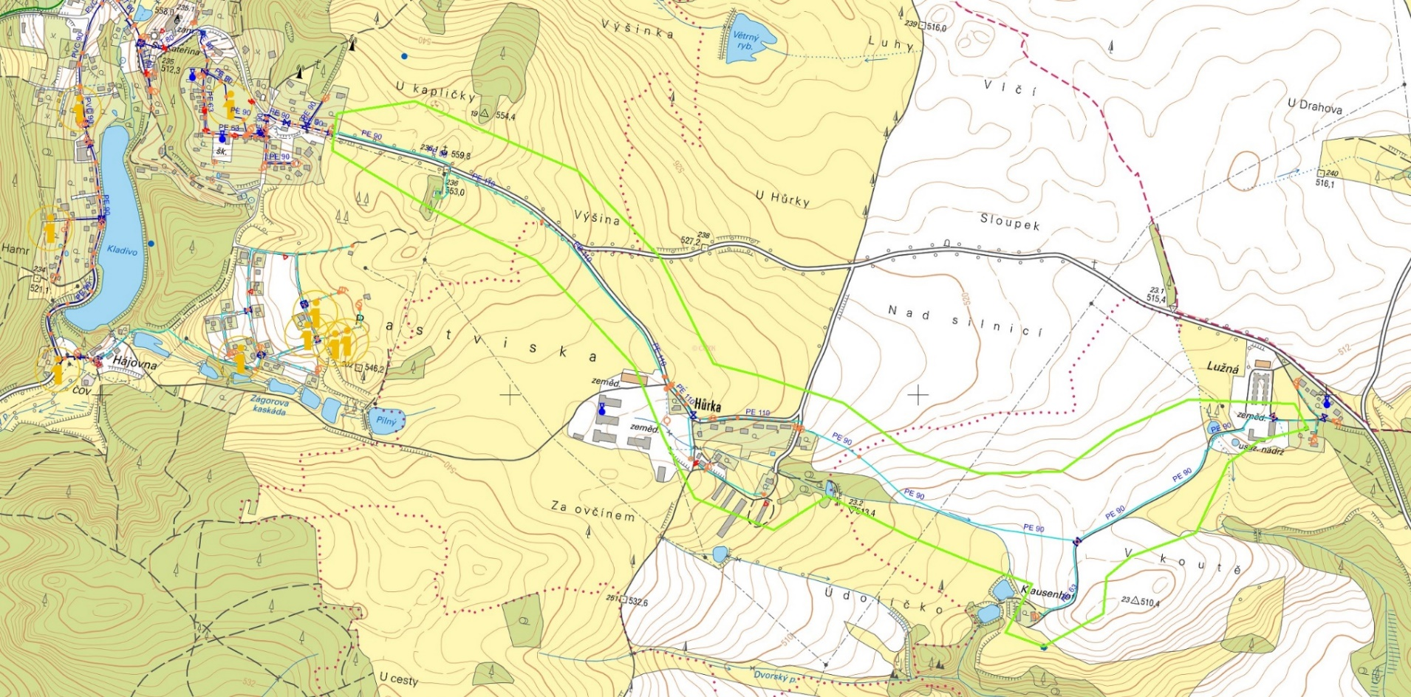

Vodovod II:
a)

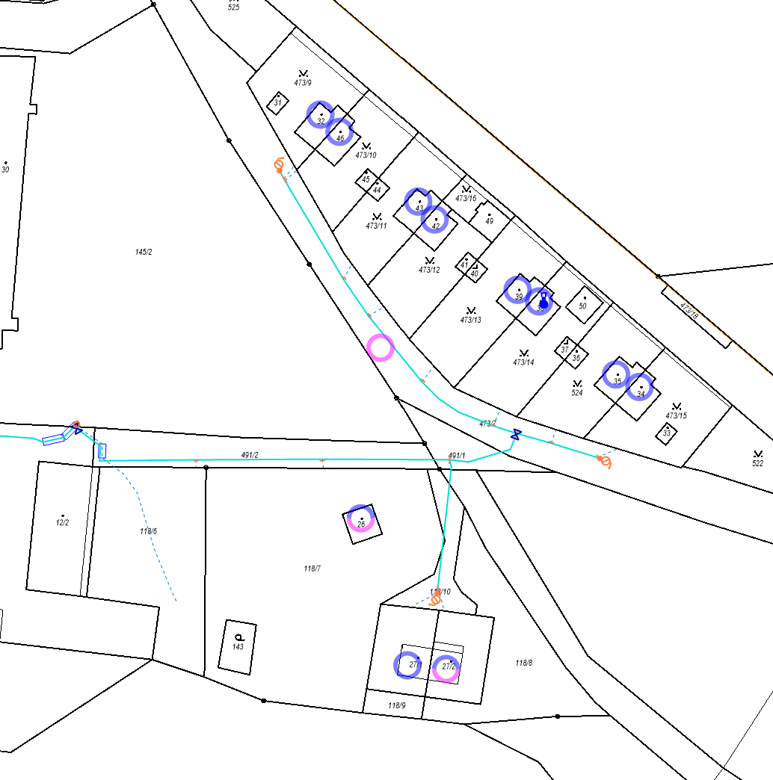

b)
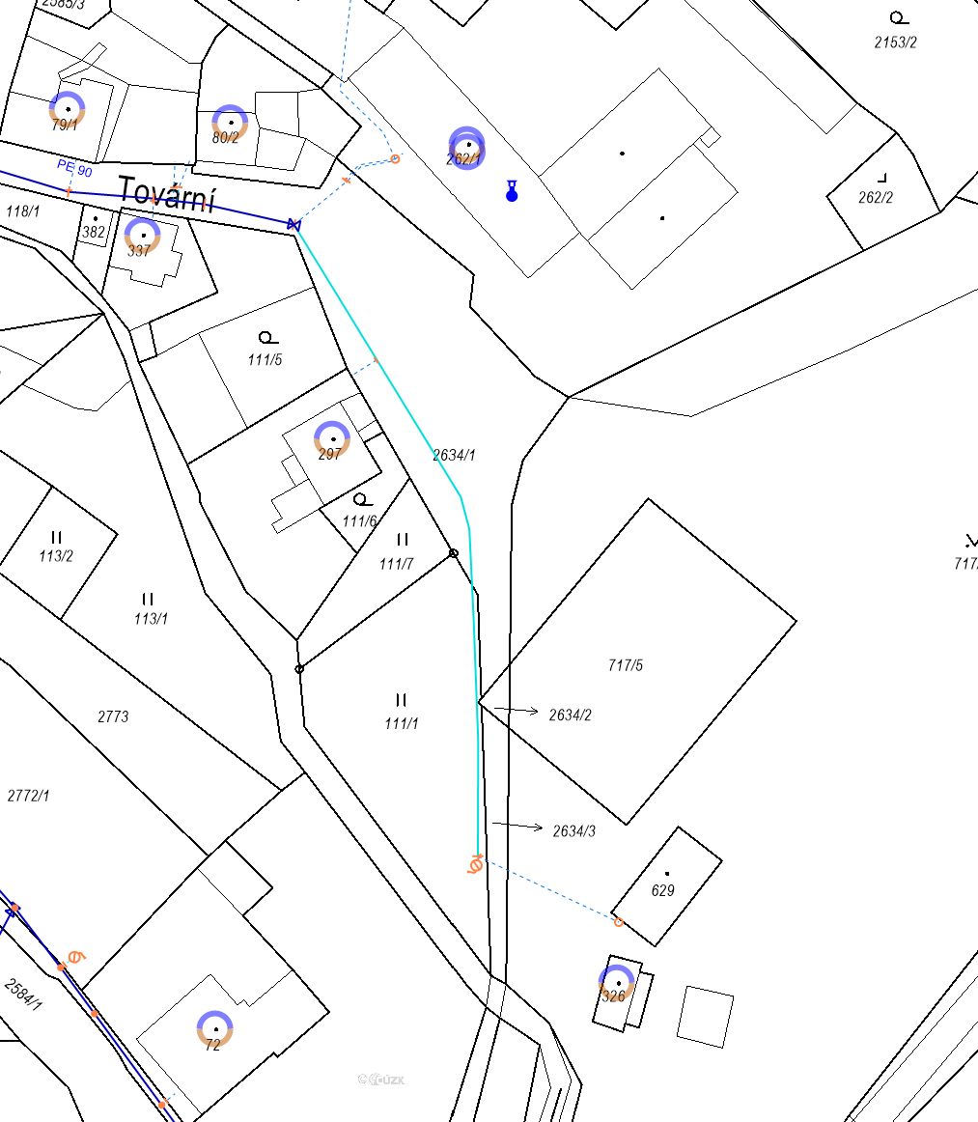

c)
